VIVRE DANS
LA STATION SPATIALE INTERNATIONALE

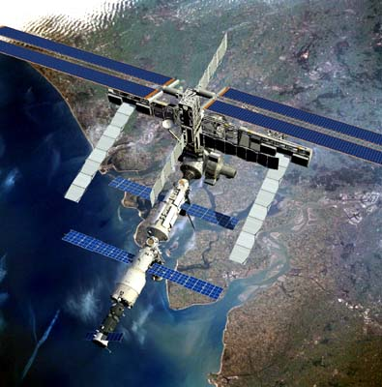

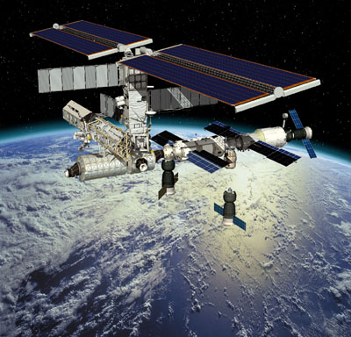
1. Pourquoi nous intéresser à l’ISS ?

A ce jour, l’ISS (International Space Station) est l’une des plus grandes aventures spatiales internationales menées en coopération ; elle offre dans le long terme des possibilités de recherche en impesanteur intéressant de nombreuses disciplines. Les recherches scientifiques et technologiques menées à bord de l’ISS devraient nous apporter un savoir immense qui bénéficiera aux habitants de notre planète et sur lequel s’appuieront les futures missions d’exploration de l’espace.
ISS-Education kit p2

2. La station spatiale internationale, c’est quoi ?
Un laboratoire de recherche flottant dans l’espace
Pouvez-vous imaginer un instant un laboratoire flottant dans l’espace en impesanteur ? C’est la Station spatiale internationale (ISS) qui va rester en orbite à une altitude de quelque 400 kilomètres au dessus de la terre et qui sera habitée en permanence pendant les 10 à 15 prochaines années.

L’ISS, un immense puzzle
Lorsque son assemblage sera entièrement terminé, aux environs de 2006, la Station sera alors la plus grande structure jamais construite par l’homme dans l’espace. Elle pèsera 455 tonnes et sera longue de 100 mètres et large de 80 mètres, sa surface équivaudra à celle d’un terrain de football. Le volume pressurisé de la Station de 1200 m³ sera l’équivalent de deux Boeing 747, les plus gros avions commerciaux actuellement en service dans le monde. L’ ISS sera suffisamment spacieuse pour accueillir jusqu’à sept membres d’équipage et une panoplie impressionnante d’équipements pour mener des expériences scientifiques. Actuellement, il n’existe pas de fusée suffisamment puissante pour lancer une telles structure dans l’espace. Tel un jeu de patience, la Station, avec sa centaine de pièces, devront donc être transportées dans l’espace, ce qui nécessitera plus de 50 lancements par des lanceurs différents. Les pièces seront assemblées au moyen de bras télémanipulateurs qui équipent à la fois la Navette spatiale américaine et la Station elle-même tandis que les astronautes participeront à ces travaux en procédant à 160 sorties dans l’espace.
ISS-Education kit p6

Les pièces du puzzle
En 2006, quatre laboratoires au moins seront installés à bord de l’ISS.
Le premier de ces laboratoires fut le module Zvezda (« Etoile » en russe) qui a été placé sur orbite en 2000 et qui a constitué le cœur de la Station jusqu’à l’arrivée, en 2001, du laboratoire américain Destiny. La fonction principale de Zvezda est d’offrir à la fois une zone de contrôle de la Station et un espace habitable. Son volume est divisé en une zone de couchage, une zone de restauration, des installations pour la toilette et une zone de recherche. Fin 2004 c’est le laboratoire japonais Kibo (« Espoir » en japonais) et le laboratoire européen Columbus qui rejoindront l’ISS. L’Agence spatiale européenne (ESA) fabriquera également le véhicule de transfert automatique (ATV) capable de transporter 9 tonnes de marchandises
ISS-Education kit p7

3. La station spatiale internationale, pour quoi ?... pour qui ?

Tout à commencé le 25 janvier 1984, lorsque les Etats-Unis ont invité d’autres nations à participer à la construction d’une station spatiale habitée en permanence. L’Europe, représentée par l’ESA, le Canada et le Japon ont répondu à cette invitation avec un grand enthousiasme et ont commencé à collaborer à la définition du projet. En 1993, la Russie est devenue le cinquième partenaire de ce qui est alors le plus grand programme mondial mené en coopération dans le domaine scientifique ou technologique à ce jour
ISS-Education kit p8

(Titre)

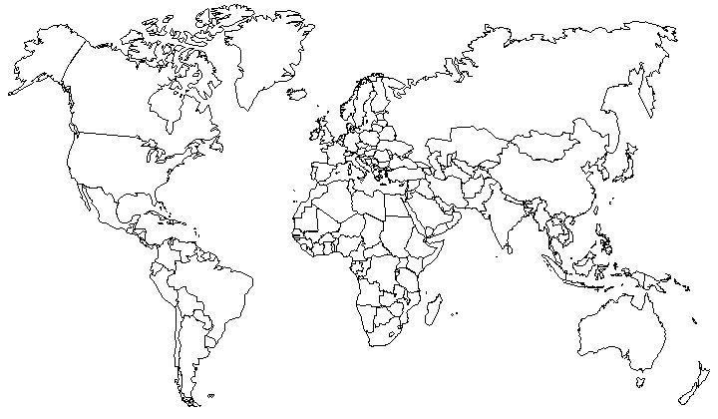
(Légende)

L’Agence spatiale européenne (ESA) a été créée en 1975 ; elle regroupe aujourd’hui les communautés spatiales de 15 Etats européens (l’Allemagne, Autriche, Belgique, Danemark, Espagne, Finlande, France, Irlande, Italie, Norvège, Pays-Bas, Portugal, Royaume-Uni, Suède et Suisse). Seuls 10 de ces pays participent activement au programme ISS, (l’Allemagne, Belgique, Danemark, Espagne, France, Italie, Norvège, Pays-Bas, Suède et Suisse.
ISS-Education kit p7

(Titre)

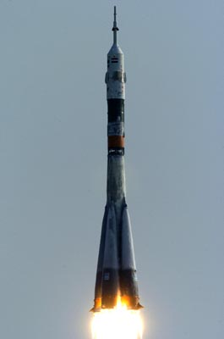

(Légende)

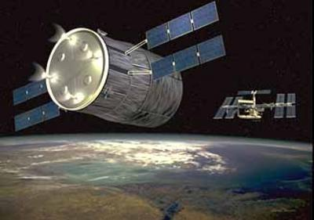

4. La station spatiale internationale, où est-elle ?
L’ISS décrit des orbites autour de la Terre à une distance d’environ 400 km (381,41 km) de notre planète. Il est possible de la voir à l’œil nu depuis la Terre, de nuit et par temps clair. Lorsqu’elle est visible, elle ressemble à une étoile se déplaçant dans le ciel. Le meilleur moment pour l’observer est soit juste après le coucher du Soleil, soit juste avant son lever. A ces heures là, nous sommes dans l’ombre de la Terre, il fait sombre autour de nous alors que l’ISS, qui vole à une altitude élevée, est encore éclairée par le soleil.

On ne peut pas observer la Station spatiale toutes les nuits ou de n’importe quel point de la Terre. Bien que l’ISS décrive toujours la même orbite lorsqu’elle se déplace autour de la Terre, elle ne survole pas les mêmes endroits de la Terre à chaque orbite. En effet, la Terre tourne sur elle-même autour de son propre axe toutes les 24 heures. Chaque fois que l’ISS survole le même point de son orbite, la Terre à tourné et la station survole donc un nouveau point de la Terre.
ISS-Education kit p 12

- Le rayon de la terre est d’environ 6300 km. Quelle est la longueur de l’orbite de l’ISS ?
- L’ISS de déplace à une vitesse de 28000 km/h. Combien de temps lui faut-il pour décrire une orbite autour de la Terre ?
- Combien d’orbite l’ISS décrit-elle autour de la Terre en 24 h ?
- A combien de couchers et de levers de soleil les astronautes de l’ISS peuvent-ils assister chaque 24 h ?
- La distance entre Liège et Rome est d’environ 1127 km. Combien de temps faut-il à l’ISS pour parcourir cette distance ?
ISS-Education kit p 14

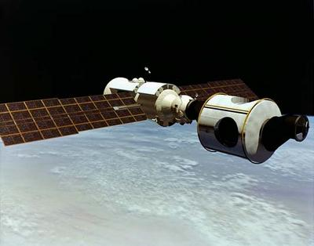
5. Comment l’ISS reste-t-elle en orbite ?

L’ISS est mise sur orbite au moyen d’une fusée. Pour atteindre cette orbite et y rester, l’ISS doit se déplacer à une certaine vitesse. La vitesse nécessaire dépend de sa distance de la terre. Si cette vitesse était trop lente, la force de gravité la ramènerait vers la Terre. Au contraire, si elle était trop rapide, la Station serait éjectée vers l’espace.
ISS-Education kit p 13

L’ISS ainsi que d’autres satellites, se déplacent autour de la Terre de la même façon que la Lune. La Terre et les autres planètes de notre système solaire tournent autour du soleil.

Planète | Distance au soleil (UA)  (1 UA = 150 millions km) | Rotation autour du soleil en
Mars | 1,524 | 23 mois
Mercure | 0,387 | 3 mois
Neptune | 30,058 | 1 978 mois
Saturne | 9,539 | 354 mois
Terre | 1,000 | 12 mois
Jupiter | 5,203 | 142 mois
Uranus | 19,181 | 1 008 mois
Vénus | 0,723 | 7 mois

Quel est ton âge en années Mercure ?
Quel est ton âge en années Jupiter ?

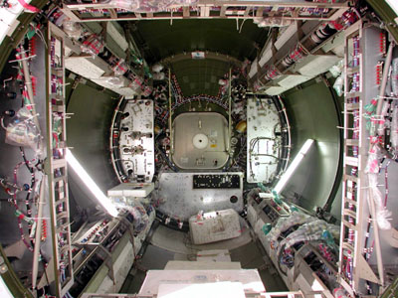
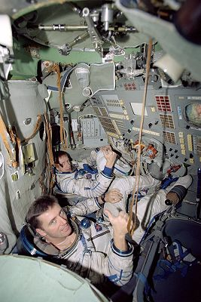
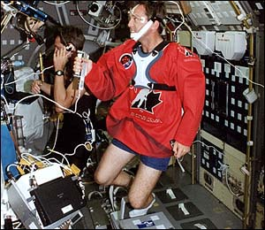
2

6. Comment vivre à bord de l’ISS ?

1

3

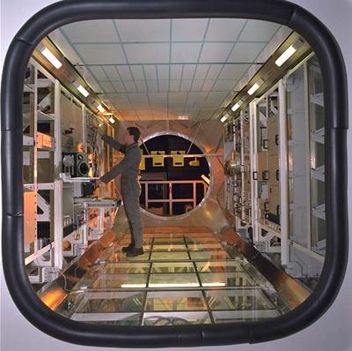
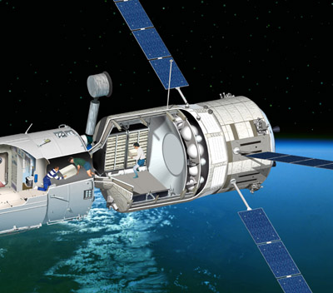
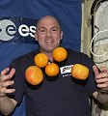
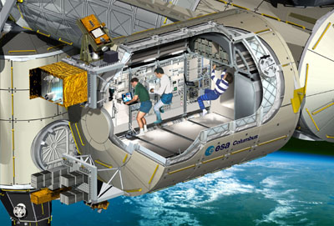
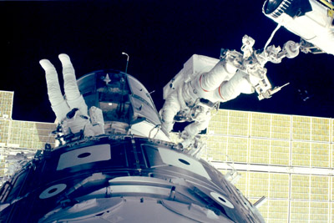
4

5

6

8

7

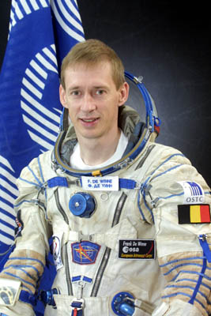
Que ressent-on en impesanteur ?

« Au début, on a la migraine car le sang, qui n’est plus soumis à la pesanteur terrestre à tendance à monter à la tête. Ensuite, vous avez l’impression de flotter… comme si vous étiez dans l’eau, d’ailleurs avant mon premier vol, ce fut mon expérience la plus proche de cette sensation. Et puis, il y a d’autres sensations bizarres. Vous avez l’impression que votre corps n’est pas au bon endroit ; et lorsque vous tournez la tête, vous la tournez de trop. On perd rapidement tout sens de l’orientation. Je me souviens une fois avoir travaillé dans l’un des modules de jonction ; sans m’en rendre compte, je faisais la toupie en l’air alors que je travaillais. Brusquement, je n’ai plus eu aucune idée de l’endroit où je me trouvais ».
Frank De Winne

Manger !
Manger n’est pas chose facile. Pour simplifier, disons qu’à l’aide d’une cuillère, on extrait les aliments d’un sac plastique, avec beaucoup de précautions ! Faites un mouvement brusque et vos aliments s’envolent et vont se coller sur une paroi de la station. Dans Zvezda, on trouve une table qui sert de référence pour savoir où est le haut et le bas. Il faut se bloquer les pieds dans des cale-pieds fixés au sol pour ne pas s’envoler.
ISS-Education kit p 33

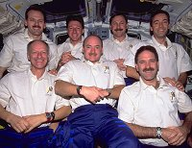

Respirer !
Des ventilateurs sont essentiels pour que l’air circule en permanence. Sur Terre, des courants de convection font circuler l’air. Mais ces courants n’existent pas en impesanteur où rien n’est plus lourd ou plus léger qu’autre chose ! Sans les ventilateurs, l’oxyde de carbone exhalé par un astronaute endormi ne circulerait pas et resterait comme dans une bulle autour de sa tête. Le système soutien-vie maintient propre l’air de la cabine (filtrage de l’air pour retenir les particules et les micro-organismes), fournit le volume correct de gaz, une pression d’air recommandée et une température agréable.
ISS-Education kit p 41

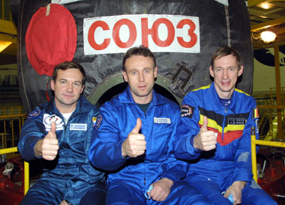
Dormir !
Il suffit d’accrocher un sac de couchage n’importe où et de grimper dedans. Comme la station est très bruyante, les astronautes portent des protège-oreilles.
ISS-Education kit p 33

L’hygiène !
Pas de douche à bord de l’ISS. Bien que des tubes aspirent l’eau, il est difficile de s’assurer qu’aucune goutte ne s’échappe et celle-ci a tendance à coller aux surfaces et, du fait qu’elle flotte, elle s’insinue partout. S’il y avait une douche, l’eau ne s’écoulerait pas sur le corps comme sur Terre. Une douche en impesanteur n’a pas les mêmes bienfaits de relaxation que sur Terre. Les astronautes utilisent pour se laver des serviettes imbibées d’un savon ou des mouchoirs en papier traités avec des désinfectants. Cette solution évite d’utiliser de l’eau. De même, ils utilisent un shampoing spécial pour les cheveux : on l’essuie avec une serviette. Pour les dents, ils utilisent un dentifrice normal et prennent l’eau à un distributeur. Comme ils n’ont pas de lavabo pour recracher l’eau, ils recrachent dans un mouchoir que l’on jette ensuite. Il existe aussi des dentifrices à mâcher. Pour se raser, on utilise le même rasoir électrique que sur Terre mais on se rase près d’un tube aspirant pour éviter que les poils flottent dans la cabine.
Pour aller aux toilettes, on commence par s’attacher sur le siège. Au lieu d’utiliser de l’eau, les toilettes sont équipées d’un tube qui aspire les déchets avec un jet d’air et les transfère vers un trou. Les déchets solides sont compressés et stockés avant de s’en débarrasser dans l’espace alors que l’urine est recueillie dans un conteneur pour être… recyclée. L’urine purifiée est traitée et l’air que l’équipage respire en est un sous-produit
ISS-Education kit p 39-40

Une « journée » !
Du fait que la station spatiale décrit une orbite en 90 minutes, il n’existe pas à bord de journée de 24 heures. Pendant une orbite, l’ISS est éclairée par le soleil pendant 45 minutes puis est dans l’ombre de la Terre pendant 45 minutes. Malgré cela, les astronautes essayent de maintenir un rythme de 24 heures comme sur la Terre. Ils dorment 8 heures et travaillent 8 heures en semaine.
Le travail est essentiellement consacré à des expériences scientifiques et au maintien du bon fonctionnement de la Station. Comme l’ISS est toujours en phase de construction, une grande partie du temps est consacrée au raccordement des modules et à la mise en place des équipements.
Le reste du temps est consacré à manger, faire de la gymnastique et se détendre. Le week-end, ils jouissent d’un repos bien mérité. N’empêche qu’il leur faut parfois vérifier des expériences et intervenir pour la maintenance de la Station.
ISS-Education kit p 35

L’eau !
L’eau est une ressource limitée et chère sur l’ISS. A bord, les espaces de stockage sont limitée et tout doit venir de la Terre. Elle peut venir par des lanceurs où être fournie par la navette qui produit de l’eau lorsque ses cellules à combustible combinent de l’oxygène et de l’hydrogène pour faire de l’électricité. Le système soutien-vie est conçu pour recycler l’eau autant que possible et même l’urine et l’humidité de l’air. Un astronaute consomme 2,7 litres d’eau par jour en mangeant et buvant. Il en élimine sous forme d’eau et de transpiration. Si cette vapeur d’eau n’était pas extraite de l’air et recyclée en eau potable, la Station ressemblerait vite à un sauna ou les astronautes auraient du mal à respirer.
ISS-Education kit p 41

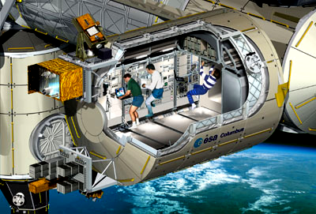

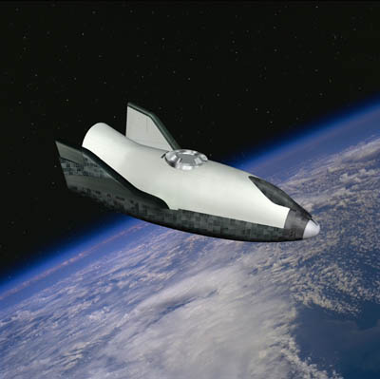
Se protéger lors du retour
Lorsque la navette spatiale revient vers la Terre, les températures qui l’entourent sont extrêmement élevées en raison du frottement de l’air contre ses parois (frotte tes mains sur ton jeans avec vigueur et tu comprendras !). Pour la protéger au maximum, elle rentre dans l’atmosphère sous un angle aigu (ce qui amoindri les frottements) et elle est recouverte de plaques en carbone car ce matériau a un point de fusion qui se situe à 35OO°C.
Se protéger lors des sorties dans l’espace 
L’espace est un environnement très dur. Il y est impossible de respirer dans le vide spatial où règnent des températures extrêmes. Les rayons à haute énergie du soleil et de petites particules peuvent également blesser les astronautes. Les combinaisons spatiales sont conçues pour les protéger. Elles sont étanches à l’air et contiennent une couche interne qui régularise la température et une couche externe qui protège des rayons à haute énergie. Au dos sont fixés des réservoirs à oxygène. Si tu ne vois jamais le visage d’un astronaute, c’est parce que la visière de son casque est constitué d’un verre solaire (comme pour les lunettes) extrêmement épais. Sans cela, ils seraient immédiatement aveuglés en regardant vers le soleil.
ISS-Education kit p 28

